**Họ tên:** Ngô Phù Hữu Đại Sơn

**MSSV:** 18120078

**BÀI TẬP LÝ THUYẾT 2**

**Câu 1:**

Gọi $T(n)$ là chi phí để tạo ra mọi hoán vị của n phần tử. Hệ thức truy hồi là:

$$T\left(n\right)=nT\left(n-1\right)+n và T\left(1\right)=0$$

Ta có:

$$T\left(n\right)=nT\left(n-1\right)+n$$

$$=n\left[\left(n-1\right)T\left(n-2\right)+\left(n-1\right)\right]+n$$

$$=n\left(n-1\right)\left[\left(n-2\right)T\left(n-3\right)+\left(n-2\right)\right]+n+n\left(n-1\right)$$

$$=n\left(n-1\right)\left(n-2\right)\left[\left(n-3\right)T\left(n-4\right)+\left(n-3\right)\right]+n+n\left(n-1\right)+n\left(n-1\right)\left(n-2\right)$$

$$=n\left(n-1\right)…\left(n-i+1\right)T\left(n-i\right)+n+n\left(n-1\right)+…+n\left(n-1\right)\left(n-2\right)…\left(n-i+1\right)$$

Đặt: $n-i=1⇒n-i+1=2$

$$⇒T\left(n\right)=n!T\left(1\right)+n+n\left(n-1\right)+n\left(n-1\right)\left(n-2\right)+…+n\left(n-1\right)\left(n-2\right)…3.2$$

$$=n+n\left(n-1\right)+n\left(n-1\right)\left(n-2\right)+…+n\left(n-1\right)\left(n-2\right)…3.2$$

$$⇒\frac{T\left(n\right)}{n!}=\frac{1}{\left(n-1\right)!}+\frac{1}{\left(n-2\right)!}+\frac{1}{\left(n-3\right)!}+…+\frac{1}{2!}+1≈e$$

$$⟺T\left(n\right)≈e.n!∈Θ(n!)$$

**Câu 2:**

Ý tưởng:

* Xây dựng mảng $deg$ với $\deg\left(u\right)$ là bậc của đỉnh u, từ đó ta có:
* Dạng vòng: tất cả các đỉnh có bậc 2
* Dạng sao: có duy nhất 1 đỉnh có bậc (n-1) và các đỉnh còn lại có bậc 1
* Dạng lưới đầy đủ: tất cả các đỉnh có bậc (n-1)

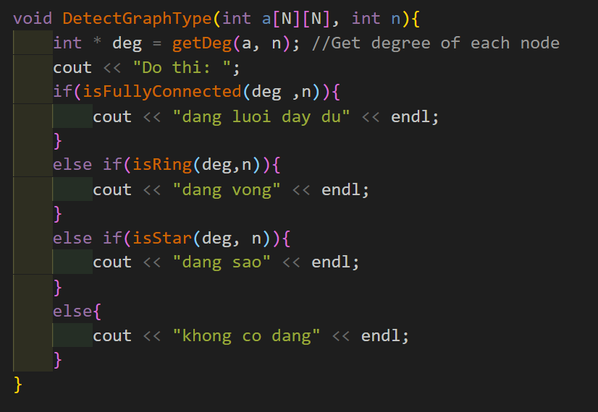

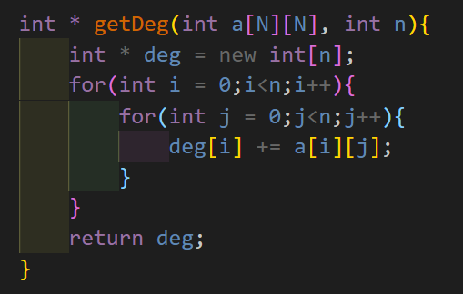

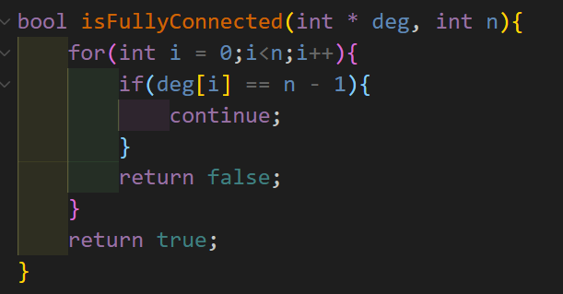

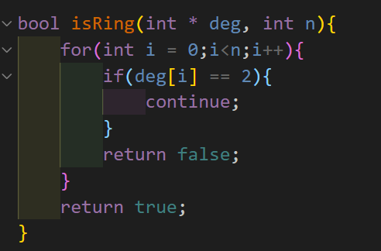

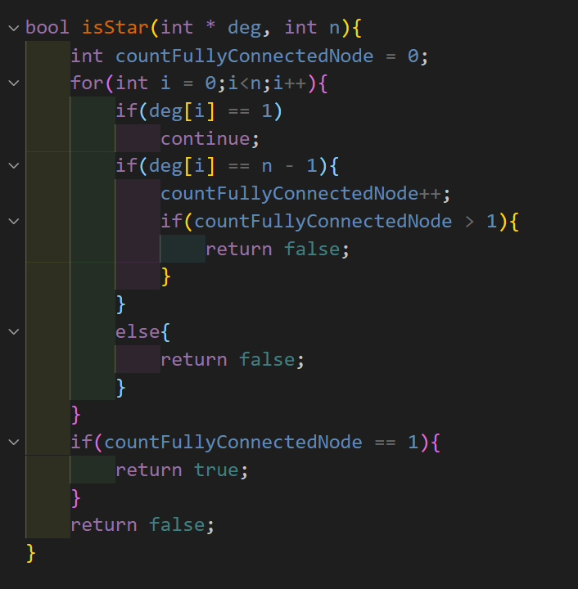

Chi phí:

* Xây dựng bậc của các đỉnh ( *getDeg(int a[][], int n)* ):
* Kích thước dữ liệu nhập: $n^{2}$
* Phép toán cơ sở: $\deg\left[i\right]+=a\left[i\right][j]$
$f\left(n\right)=n^{2}∈Θ(n^{2})$

* Kiểm tra đồ thị có dạng sao không? ( *isStar(int *deg, int n)* ):
* Kích thước dữ liệu nhập: $n$
* Phép toán cơ sở: ==
* Trường hợp tốt nhất: đỉnh đầu tiên của đồ thị có bậc khác 1 và khác (n-1)
$$B\left(n\right)=2∈Θ(1)$$

* Trường hợp xấu nhất: đồ thị có dạng sao
$$W\left(n\right)=2n∈Θ(n)$$

* Kiểm tra đồ thị có dạng vòng không? ( *isRing(int *deg, int n)* ):
* Kích thước dữ liệu nhập: $n$
* Phép toán cơ sở: ==
* Trường hợp tốt nhất: đỉnh đầu tiên của đồ thị có bậc khác 2
$$B\left(n\right)=1∈Θ(1)$$

* Trường hợp xấu nhất: đồ thị có dạng vòng
$$W\left(n\right)=n∈Θ(n)$$

* Kiểm tra đồ thị có dạng lưới đầy đủ không? ( *isFullyConnected(int *deg, int n)* ):
* Kích thước dữ liệu nhập: $n$
* Phép toán cơ sở: ==
* Trường hợp tốt nhất: đỉnh đầu tiên của đồ thị có bậc khác 2
$$B\left(n\right)=1∈Θ(1)$$

* Trường hợp xấu nhất: đồ thị có dạng vòng

$$W\left(n\right)=n∈Θ(n)$$

Vậy thuật toán có chi phí là:

$$B\left(n\right)=n^{2}+2+1+1=n^{2}+4∈Θ\left(n^{2}\right)$$

$$W\left(n\right)=n^{2}+2n+n+n=n^{2}+4n∈Θ(n^{2})$$

**Câu 3:**

*Ý tưởng*: gọi sum là tổng các phần tử trong tập. Ta cần tìm ra 1 tập con mà có tổng là sum/2. Duyệt qua tất các các chuỗi nhị phân từ 1 đến $2^{n}$. Với từng chuỗi trên (trạng thái), những bit nào bằng 1 sẽ được đưa bao tập con. Nếu tổng các phần tử trong tập con đó đúng bằng sum/2 thì cập nhật kết quả.

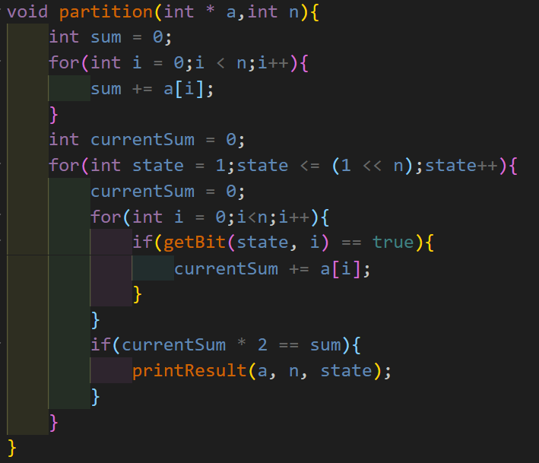

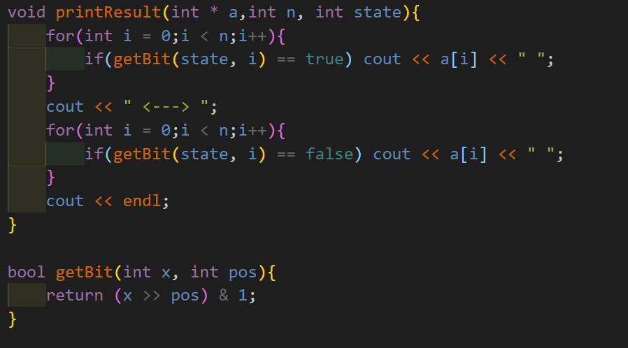

**Câu 4:**

1. Gọi t là tổng cần tìm.

Ta có tổng tất cả các dòng trong ma phương: $tn$

Mặc khác tổng trên cũng là tổng các số từ 1 đến $n^{2}$: $\frac{n^{2}\left(n^{2}+1\right)}{2}$

$$⇒tn=\frac{n^{2}\left(n^{2}+1\right)}{2}$$

$$⟺t=\frac{n\left(n^{2}+1\right)}{2} (đpcm)$$

1. Ý tưởng: tìm tất cả hoán vì từ 1 đến n^2. Với mỗi hoán vị tìm được, kiểm tra xem đó có phải là ma phương cần tìm không.

